JEGYZŐKÖNYV

Operációs rendszerek BSc

2022. tavasz féléves feladat

Készítette: **Petró Balázs**

Neptunkód: **FO71M2**

**A feladat leírása:**

**9es IPC mechanizmus feladat**

**13as OS algoritmus feladat**

# 1. feladat: IPC mechanizmus

## Feladat leírása:

**Készítsen olyan C programot, amely egy nevesített csővezetéken keresztül fogad szavakat és ezeket egy fileba menti egy sorszámmal együtt. Illetve egy olyan kliensprogramot, ami ebbe a csőbe adatokat helyez el, amit a felhasználótól kér be. A fő program a SIGTERM szignál hatására szüntesse meg a nevesített csövet és lépjen ki.**

**A feladat elkészítésének lépései:**

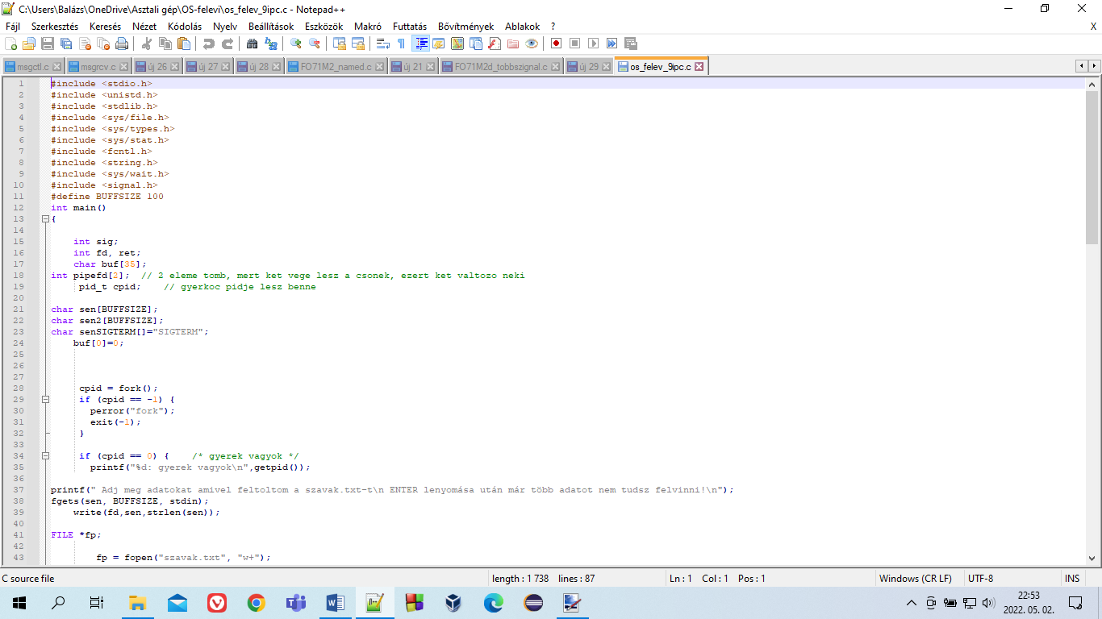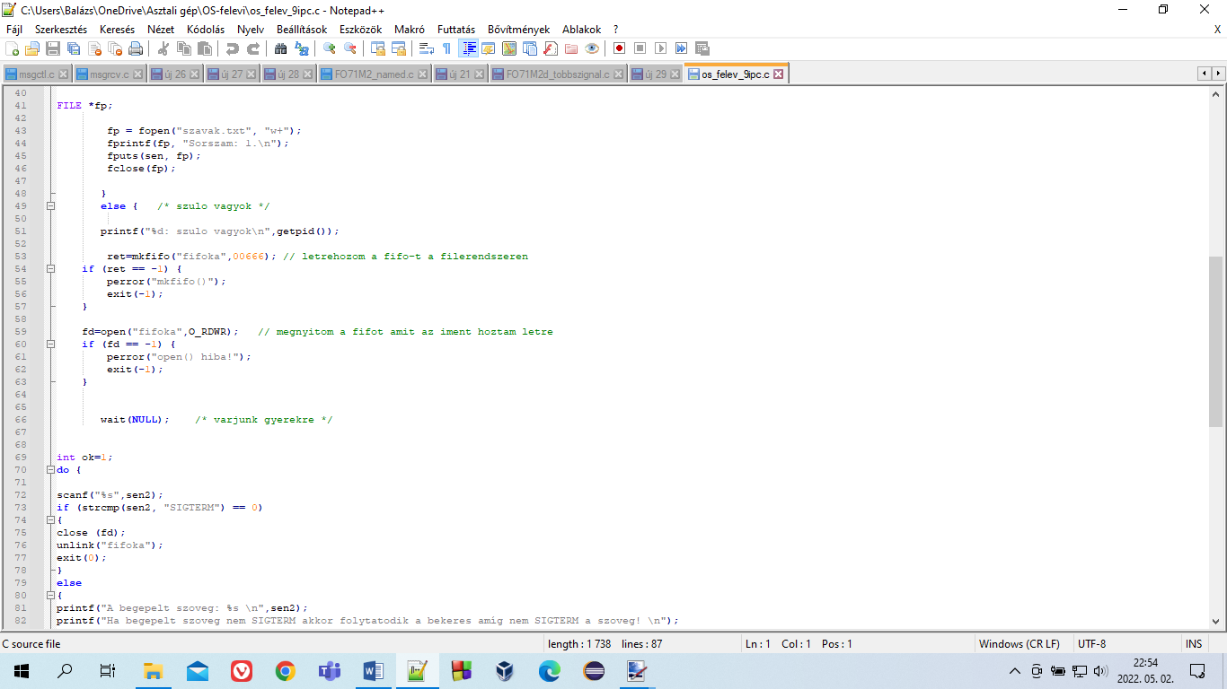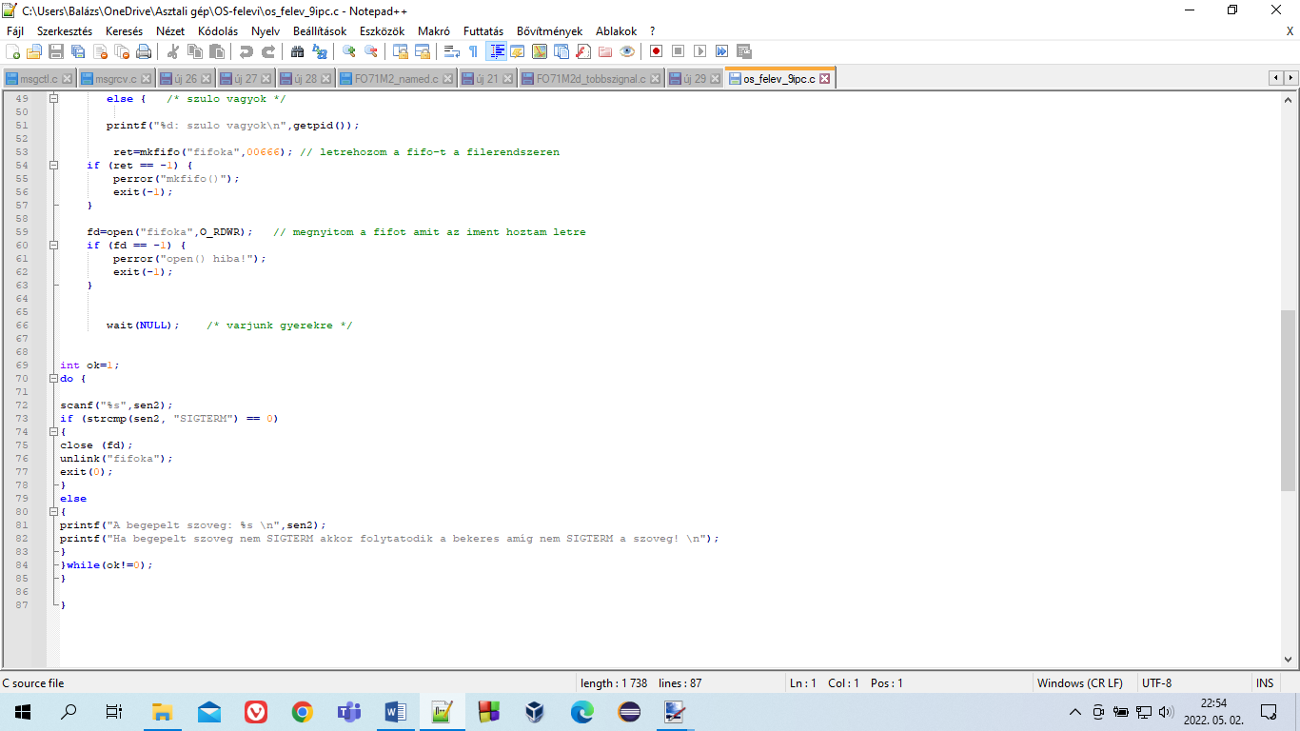

**A futtatás eredménye:**

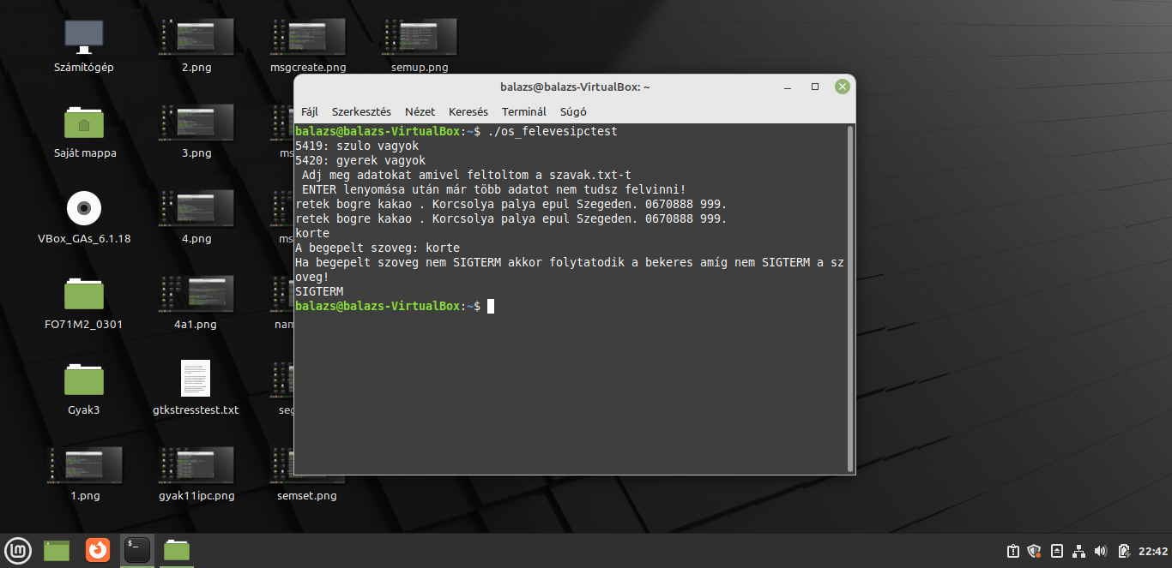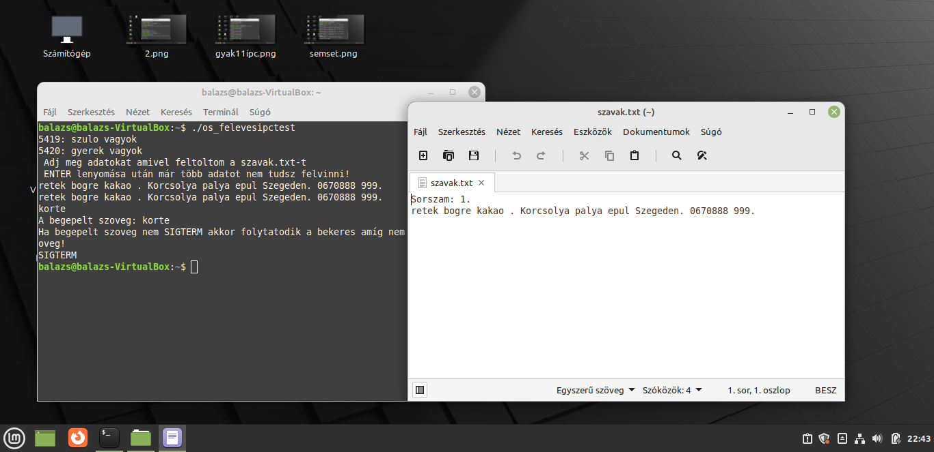

# 2. feladat: OS algoritmusok

## Feladat leírása:

**Adott négy processz (A,B,C,D) a rendszerbe, induláskor a p_cpu értéke A=0, B=0, C=0, D=0. A rendszerben a P_USER=60. Az óraütés 1 indul, a befejezés 301-ig. Induláskor a p_usrpri A=60, B=65, C=60 és D=60. Induláskor a p_nice értéke A=0, B=5, C=0 és D=0.**

## Határozza meg az ütemezést RR 301 óraütésig – táblázatba!

## Minden óraütem esetén határozza meg a processzek sorrendjét óraütés előtt/után.

## Igazolja a számítással a tanultak alapján.

**A feladat elkészítésének lépései:** /**A futtatás eredménye:**

